Муниципальное бюджетное дошкольное образовательное учреждение компенсирующего вида №1 г. Курганинска учитель - логопед Шлянина Ольга Петровна
Конспект занятия по развитию связной речи в старшей группе.
Тема: Составление описательного рассказа по картине «Игры на свежем воздухе» с использованием модели.
Цели: учить составлять рассказ по сюжетной картине, опираясь на модель; -развивать у детей умение логично выстраивать своё высказывание; -совершенствовать умение составлять распространенные предложения; -обобщать представления о зимних явлениях в природе, расширять, уточнять, актуализировать словарь; - совершенствовать навыки рассматривания картины, формировать целостное представление об изображенном на ней; -развивать творческое воображение, мышление и зрительное внимание и память . -воспитывать эмоциональный отклик на изображенное на картине, инициативность, самостоятельности, навык сотрудничества на занятии.
Оборудование: картина «Игры на свежем воздухе», модель рассказа, предметные картинки;
Ход.
1.Организационный момент. - Ребята послушайте стихотворение, и подумайте, о каком времени года в нем рассказывается? Белый снег пушистый В воздухе кружится И на землю тихо Падает, ложится. И под утро снегом Поле забелело, Точно пеленою Всё его одело. Дети: о зиме. Посмотрите на картинки и определите, какая из них не относится к зиме, и почему? Снег, сосулька, лед, вода; Коньки, лыжи, санки, скакалка; снеговик, снежная крепость, снежная горка, лужа;
2. Введение в тему. Упражнять в подборе прилагательных к существительному. Работа по графическому плану. Зима – холодная, снежная, суровая, морозная, ранняя, ветреная…… Снег – холодный, белый, пушистый, искристый, рыхлый…. Лед – холодный, хрупкий, прозрачный, толстый, скользкий….. (Логопед произносит прилагательные, а дети подбирают к ним существительные.) - О чем можно сказать? Морозный – день, вечер, ветер; холодная – погода, ночь, зима, сосулька; снежное – дерево, облако, озеро; ледяные – дороги, сосульки, лужи;
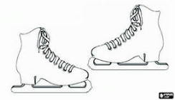
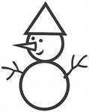
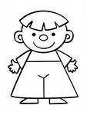
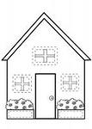
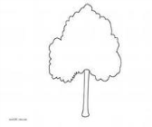
3.Упр. «Внимательные глазки» Ребята, давайте возьмем «бинокли» и посмотрим в даль, (на картину) расскажите мне, что вы видите? (Необходимо назвать как можно больше объектов. Логопед вывешивает графическое изображение названных предметов и объектов ).

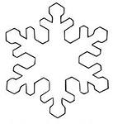
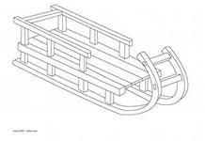
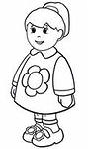

Дети: снеговик, дом, снег, мальчик, девочка, облако, солнце, снеговик, дерево, лед, лыжи, шапка, шарф, варежки, лыжная палка, ведро, морковка, санки, коньки. Т. д.
4. Какие предметы связаны между собой? Дети распределяют предметные картинки и составляют предложения. Маша с горки катается на санках. Снег лежит на крыше дома. Миша слепил большого снеговика. Дети весело играют на улице. Т. д.
5. Упр. «Волшебство». Логопед: Представьте, что вы «оказались на нашей картине» . Расскажите, что вы видите и слышите?
Я слышу, как хрустит снег под ногами. Я слышу как громко воет вьюга. Я вижу высокие, белые сугробы. Я слышу как Маша приглашает детей на прогулку. Я слышу веселый, задорный смех детей. Я вижу деревья засыпанные белым снегом.
6.Физкультминутка.
1, 2, 3, 4, 5, мы во двор пошли гулять. Бабу снежную слепили, Птичек кормом накормили, С горки мы потом катались, А еще в снегу валялись, Все в снегу дамой пришли, Съели суп и спать легли. (беседа по содержанию стихотворения) Куда вы ходили гулять? Кого вы слепили? Чем накормили птичек? Откуда вы катались? В чем была ваша одежда? Почему? Что вы сделали после прогулки?
7. Рассматривание модели
8. Составление рассказа детьми. Логопед: Дети, а сейчас вы составите самостоятельно небольшие рассказы по этой картине. Вы можете дать имена детям, о которых будете рассказывать. Рассказ должен быть коротким и обязательно законченным. (2 - 3 ребенка.) Примерный образец рассказа. Наступила холодная зима. На небе светит солнышко, но не греет. На земле, деревьях и домах лежит белый, пушистый снег. Дети одели зимнюю одежду и вышли на улицу. Они взяли с собой лыжи, санки и коньки. Ира катается с горки на санках. Миша скользит по льду на коньках. Наташа ходит на лыжах вокруг снеговика. Всем детям весело и радостно гулять на улице .
9. Итог.

